指爱群新手教程

本教程以添雨跟打器为例，其他两个跟打器功能大同小异，大家试一下应该就可以了，跟打器在群共享里有得下
用跟打器练习，无非三种情况：别人发文你跟打，你发文别人跟打，自己练自己的。

一、跟打器的基本使用：
打开跟打器，界面如下：
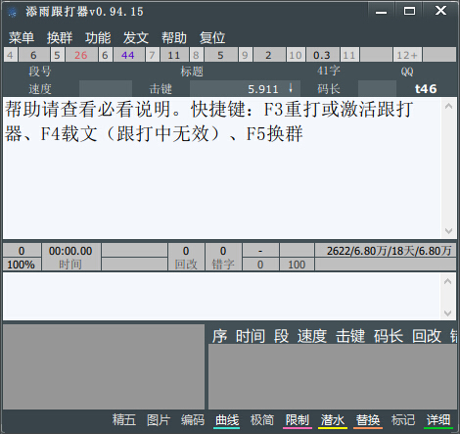
第一件事是换群，要换到指爱群里，否则把你的成绩发到什么朋友圈里就搞笑了。
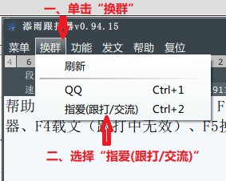换群成功指示：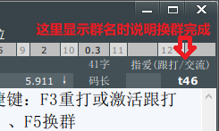
换群后即可开始打文（由其他群友发到群中的文），此时可以按F4载文。
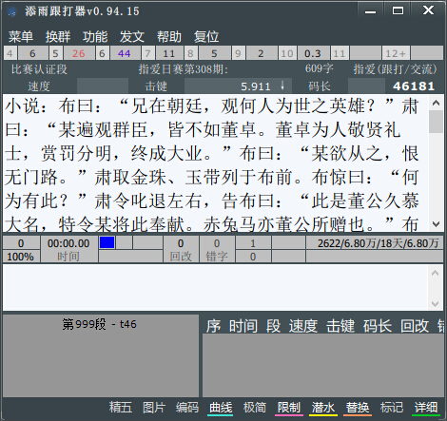
（按F4之后）

若出现这种情况（未找到文段），说明qq群窗口中没有文段，此时可以往上翻聊天记录直到出现文段为止，若还是没有说明当下无文可打，可考虑自己发文给群友打（非比赛期）或请群友发文。
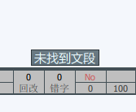
打字过程中，屏幕上会实时显示你输入正确的字和输入错误的字，左下角会显示你的速度曲线图。
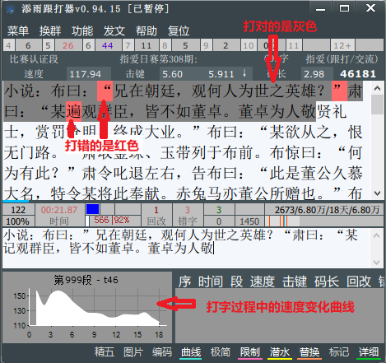
打文完毕后，成绩会自动生成并自动发送到群里，例如这样：
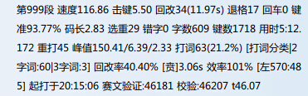

讲一下各种术语：
速度：你一分钟打多少字
击键：你一秒钟按多少下键盘
回改：你改了多少字（打错字改一个回改+1,当然不小心改了打对的字回改也要+1）
退格：非回改的退格数目
键准：有用的按键数/总按键数
码长：打一个字按了多少下键盘

二、跟打器的进阶使用：

首先逐一讲解各菜单项的功能
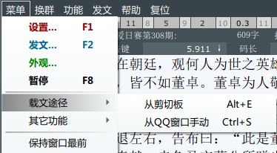
“菜单”菜单：重点讲载文途径，其他的字面理解就好了。设置窗口里面的文字信息都很清楚明白，就不单独讲了。
发文键用于分享文段自己练习或给群友打，这一块的具体操作就不讲了，由于本教程是新手教程，当你开始发文说明你已不是新手了，由大家自己摸索（其实跟打器的文字很清楚了，一般看一下就会用）。
载文途径有两种
如果你不想打群里的文段而想练习自己的文段，则复制文段之后选择“从剪切板”；
如果群里有不止一个文段，此时按F4载文则默认载入最近的文段，如果你不想打群里最新的而想打群里的其他文段，则在QQ窗口把文段整个复制下来，再选择“从qq窗口手动”，注意复制文段时要连段号一起复制才能被识别（段号类似“-----第999段-赛文验证:46181-t46-分享发文”）
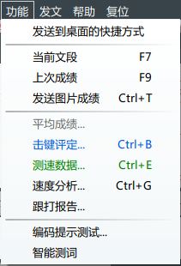
“功能”菜单：
当前文段：分享当前文段到群里
上次成绩：发送最近一次打字成绩到群里
发送图片成绩：以图片形式发送成绩到群里，图片成绩类似这样：
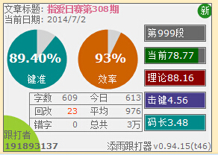
击键评定：在跟打了一定数量之后软件会分析你的击键情况（击键：每秒钟打的键数），结果类似这样：
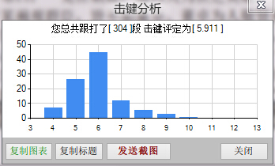
测速数据：分析赛文时的各段的数据，后面讲赛文时再讲。
速度分析：跟据你打字时的情况分析你打字的理论速度及是什么因素影响了你的速度的。结果类似这样：
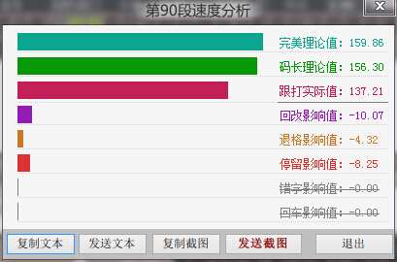
跟打报告：你的详细的打字过程，既你打每一个字或词的用时和键如，类似这样：
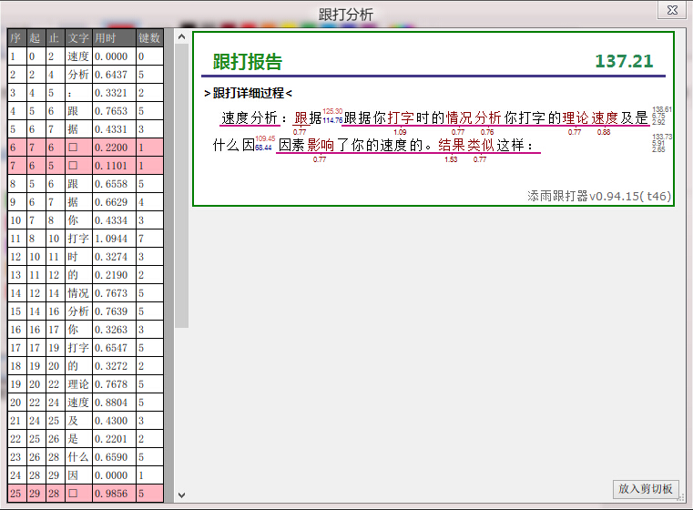
剩下两个是给打字一些提示用的，既你把你的输入法码表bm.txt放在跟打器目录下，跟打器就能自动提示编码以及码表中是否有这个词。

下面这一条工具栏，各按扭的作用如字面所示
限制：你可以设一个下限，当成绩超过下限时才会自动发送成绩到群里。具体数值在菜单 – 设置窗口里设置。
潜水：不管你打怎么样都不发送成绩。（如果潜水打完后还想发送成绩的话可在成绩上右键 -> 复制成绩）
替换：载入文段后自动将英文标点替换成中文标点。

下面的小窗口显示你自打开跟打器起所打的成绩，最下面是平均成绩，右键可以复制某一次的成绩。（即如果潜水打完后又想发成绩则复制成绩）
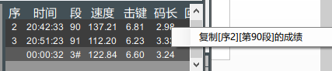

在文段上面右键，弹出以下菜单：
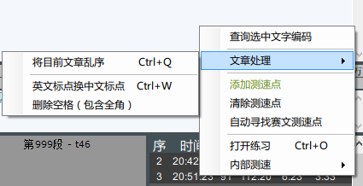
“将目前文章乱序”：字面理解，主要用于单字的乱序练习
测速点用于赛文，后面讲。
打开练习：打开一个txt文本来打。

三、关于群里的比赛：
每天晚上7点至10点是比赛时间，每天都有固定的赛文，赛文由4部分组成，小说，单字，散文必有，古文或政论两天轮流。
每天的赛文会进行成绩统计，凡是赛文期间发送到群里的成绩就会被统计，注意赛文的固定文段号为999段，非999段的成绩不会被统计。赛文期间群友们注意不要发其他文段以免影响赛文秩序。
赛文格式：
指爱日赛第xxx期
古文：**********。小说：***********。单字：*********。散文：*********。
-----第999段-赛文验证:…..
整个文段大约600字。
赛文载入后，请右键 – 自动寻找赛文测速点。跟打器就会自动找到四部分的分段，这样打完文后就可以用功能 – 测速数据来查看你的四部分分别打了什么速度。
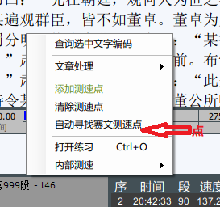
把“古文”“小说”“单字”“散文”“政论”打钩（一般它都会自动钩好。），其他不用动。
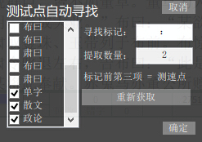
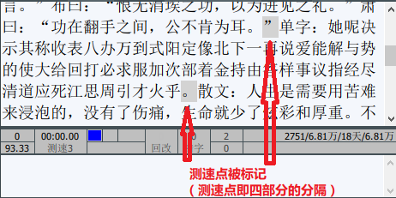
打完赛文后，可用功能 – 测速数据来查看你的四部分分别打了什么速度。结果类似这样：
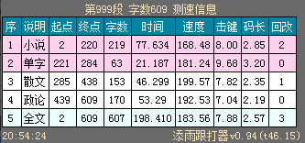

祝大家在群里练习后都能取得理想中的进步。

